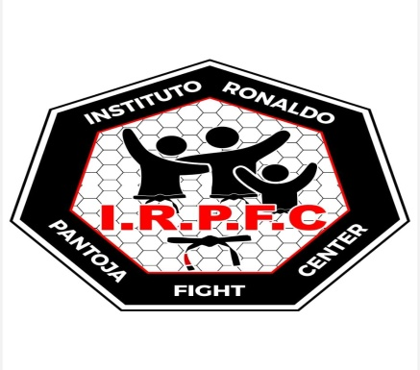

Oficio 01 19/06/2023

Presidente da Assembleia Legislativa do Estado do Pará

Assunto: Solicitação de Doações para o Instituto Ronaldo Pantoja Fight Center (IRPFC)

Prezado(a) Presidente,

Desde já quero agradecer sua atenção. Gostaria de expressar minha sincera gratidão pelo trabalho incansável realizado pela Assembleia Legislativa do Estado do Pará em prol do desenvolvimento e bem-estar de nossa comunidade.

Eu, Ronaldo Trindade Pantoja, na qualidade de presidente do Instituto Ronaldo Pantoja Fight Center (IRPFC), venho respeitosamente solicitar o apoio generoso da Assembleia Legislativa do Estado do Pará por meio de doações. Nosso objetivo é criar um espaço dentro do instituto onde nossos alunos possam não apenas desenvolver o corpo, mas também tenham a oportunidade de se familiarizar com a informática, capacitando-se por meio de cursos e treinamentos.

O Instituto Ronaldo Pantoja Fight Center tem como missão proporcionar um ambiente seguro e propício para o desenvolvimento físico, mental e social de nossos alunos. Reconhecemos que, além do treinamento físico, é fundamental oferecer-lhes oportunidades de aprendizado e habilidades na área de informática, um campo cada vez mais essencial para o sucesso pessoal e profissional no mundo atual.

A criação desse espaço dedicado à informática permitirá que nossos alunos tenham acesso a recursos tecnológicos e desenvolvam habilidades fundamentais nessa área. Será um local onde poderemos oferecer cursos e treinamentos específicos, que abrangem desde noções básicas de informática até tópicos mais avançados, como programação, design gráfico e utilização de softwares específicos.

No entanto, para concretizar esse projeto, dependemos da generosidade e apoio da Assembleia Legislativa e de seus membros. Solicitamos, portanto, sua consideração em relação a possíveis doações de equipamentos de informática, como computadores, impressoras, acessórios e mobiliário adequado para a estruturação desse espaço no Instituto Ronaldo Pantoja Fight Center. Essas doações serão de extrema importância para a concretização de nosso objetivo e possibilitarão que nossos alunos tenham acesso a recursos tecnológicos essenciais para seu desenvolvimento acadêmico e profissional.

Ressaltamos que, como uma organização sem fins lucrativos, o IRPFC não possui recursos financeiros suficientes para adquirir esses equipamentos por conta própria. Portanto, contamos com o apoio da Assembleia Legislativa e de seus membros para que juntos possamos proporcionar essa oportunidade valiosa aos nossos alunos.

Agradecemos antecipadamente sua atenção e consideração a esta solicitação. Estamos à disposição para fornecer mais informações sobre o projeto e discutir eventuais detalhes em uma reunião pessoalmente, caso seja de seu interesse.

Atenciosamente,

Mosqueiro-Belém/PA 19 de junho de 2023

Ronaldo Trindade Pantoja

Presidente do Instituto Ronaldo Pantoja Fight Center (IRPFC)